PRIRODA I DRUŠTVO 29.4.2020.
More-obrada
- upoznajemo važnost mora za Republiku Hrvatsku i važnost njegova očuvanja

- Promotri zemljovid Republike Hrvatske, pronađi na njemu Jadransko more.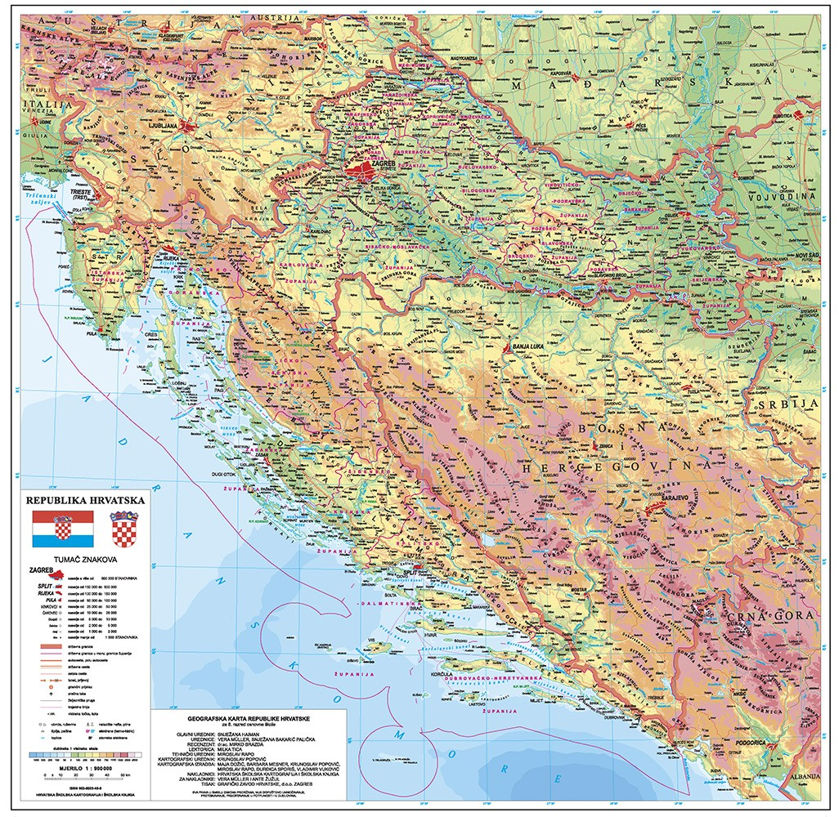

Prisjeti se kojom bojom se prikazuje voda na zemljovidu!! Pogledaj i tanku crtu liniju u moru. Što ona označava?
Vjerujem kako je bilo lako pronaći Jadransko more ili Jadran i odrediti dio koji pripada našoj domovini slijedeći tanku crvenu crtu na vodi (granicu).

- Promotri fotografiju Jadranskog mora. Razmisli i reci barem pet opisnih pridjeva kojima ćeš opisati naše more (KAKVO JE?).
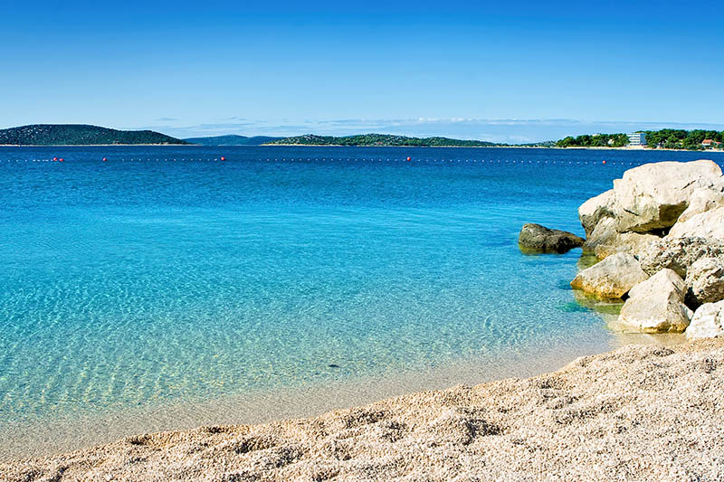
Ja ću dodati još jedan pridjev, zapravo cijelu misao. Naše je more najljepše more na svijetu!

- Otvori sada udžbenik Naš svijet 4 na 46. i 47. stranici, promotri fotografije i pročitaj tekst pod naslovom MORE.

- U bilježnicu napiši naslov More, a zatim ispiši obilježja Jadranskog mora koja si spoznao/spoznala čitajući tekst.
Piši u obliku natuknica, izdvoji bitno!!

- Pronađi u tekstu gospodarske djelatnosti koje su razvijene uz more i ispiši njihove nazive.

- ISTRAŽI! Koja je najveća hrvatska pomorska luka za prijevoz putnika u RH, a koja za prijevoz robe??

- Kako bi ponovio/ponovila sadržaje o Jadranskom moru, riješi 1., 2. i 3. zadatak u radnoj bilježnici Naš svijet 4 na 71. stranici te 4. zadatak na 72. stranici.

- Fotografiju rada pošalji privatnom porukom.

